Отчёт по лабораторной работе 6
  - Адресация IPv4 и IPv6. Двойной стек
Талебу Тенке Франк Устон

Цели и задачи работы

Цель лабораторной работы
Изучение принципов распределения и настройки адресного пространства на устройствах сети.

Выполнение лабораторной работы

Топология лабораторного стенда в GNS3
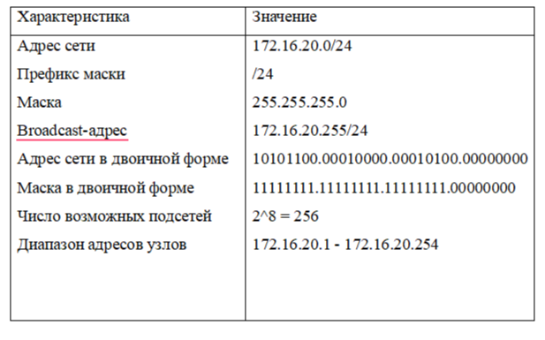
Топология лабораторного стенда в GNS3

Настройка IPv4-адресации на PC1-akabrikosov
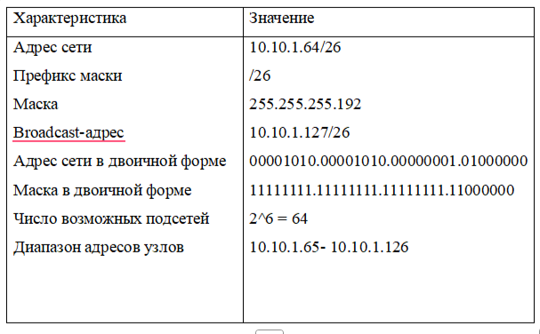
Настройка IPv4-адресации на PC1-akabrikosov

Настройка IPv4-адресации на PC2-akabrikosov
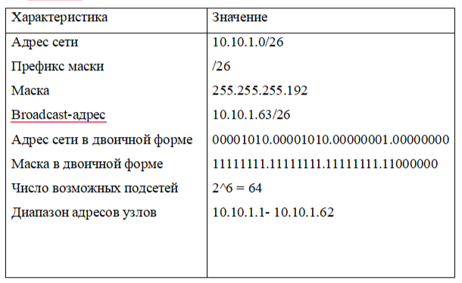
Настройка IPv4-адресации на PC2-akabrikosov

Настройка IPv4-адресации на Server-akabrikosov
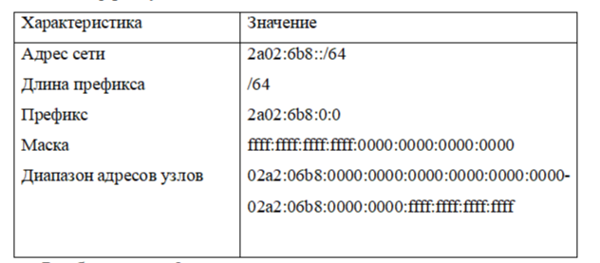
Настройка IPv4-адресации на Server-akabrikosov

Настройка интерфейсов маршрутизатора msk-akabrikosov-gw-01
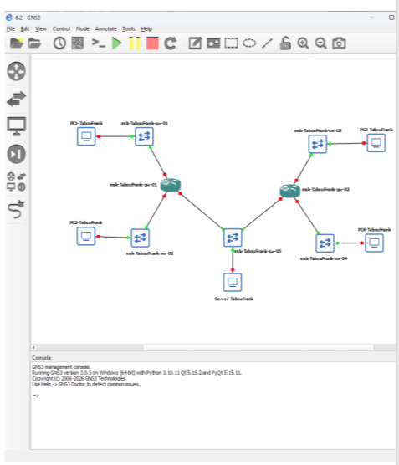
Настройка интерфейсов маршрутизатора msk-akabrikosov-gw-01

Проверка состояния интерфейсов маршрутизатора
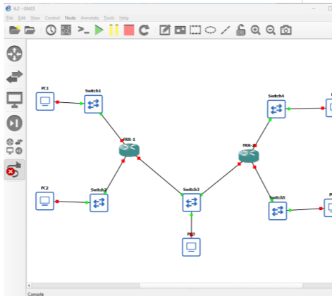
Проверка состояния интерфейсов маршрутизатора

Проверка связности с PC1-akabrikosov
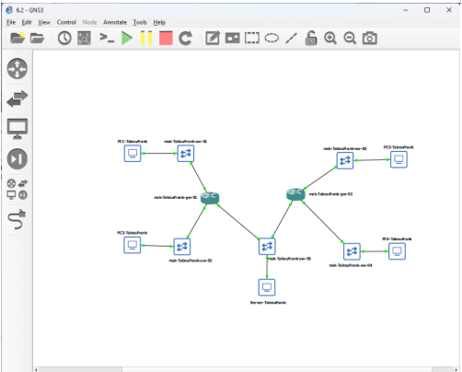
Проверка связности с PC1-akabrikosov

Проверка связности с PC2-akabrikosov
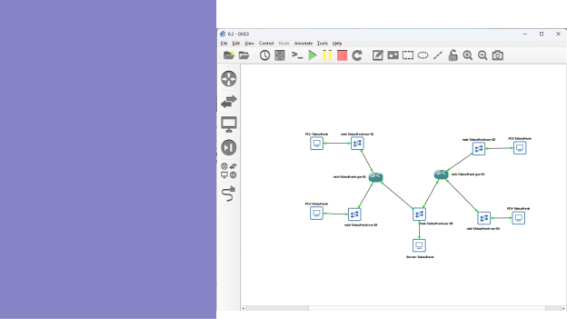
Проверка связности с PC2-akabrikosov

Настройка IPv6-адресации на PC3-akabrikosov
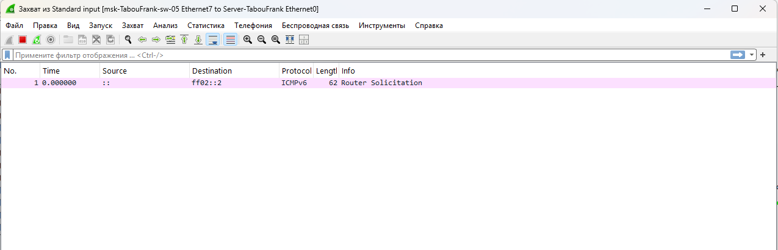
Настройка IPv6-адресации на PC3-akabrikosov

Настройка IPv6-адресации на PC4-akabrikosov
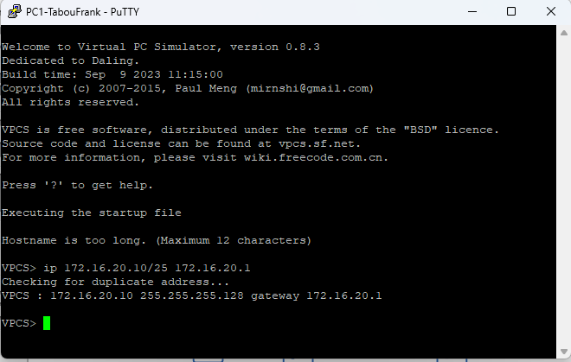
Настройка IPv6-адресации на PC4-akabrikosov

Проверка IPv4- и IPv6-адресации на Server-akabrikosov
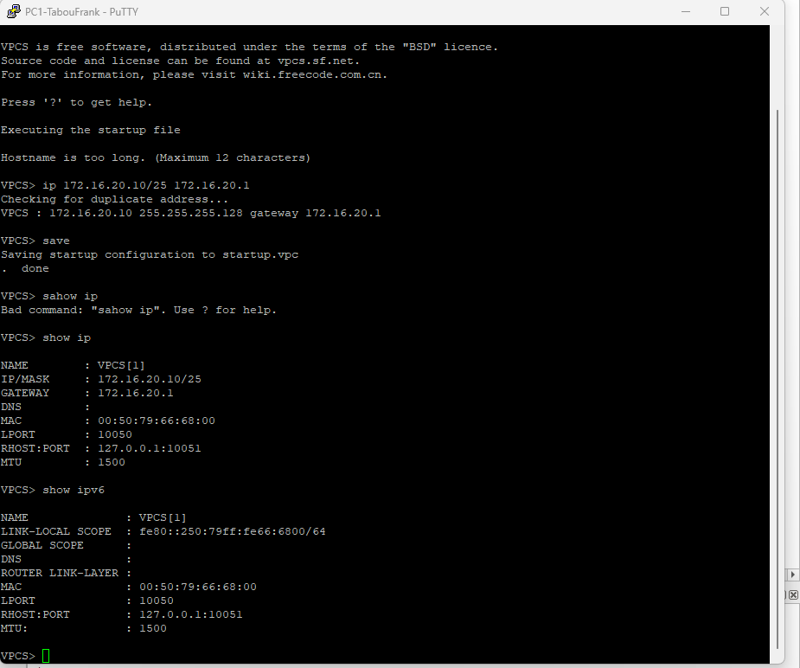
Проверка IPv4- и IPv6-адресации на Server-akabrikosov

Настройка IPv6-интерфейсов маршрутизатора VyOS
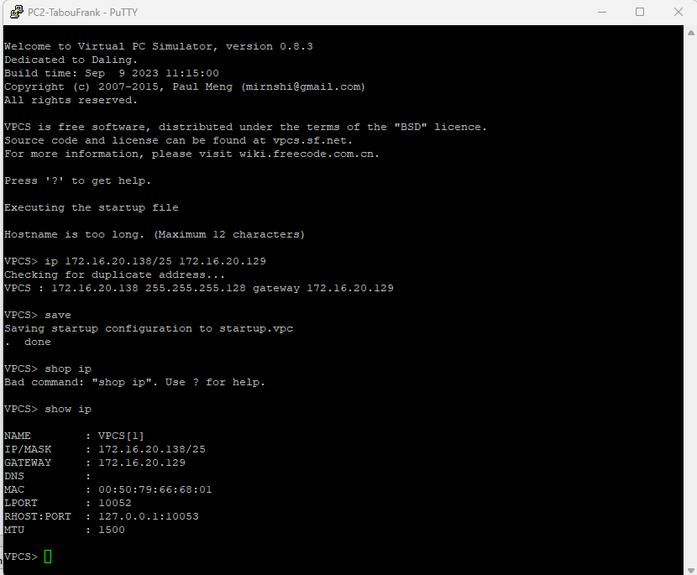
Настройка IPv6-интерфейсов маршрутизатора VyOS

Проверка интерфейсов маршрутизатора VyOS
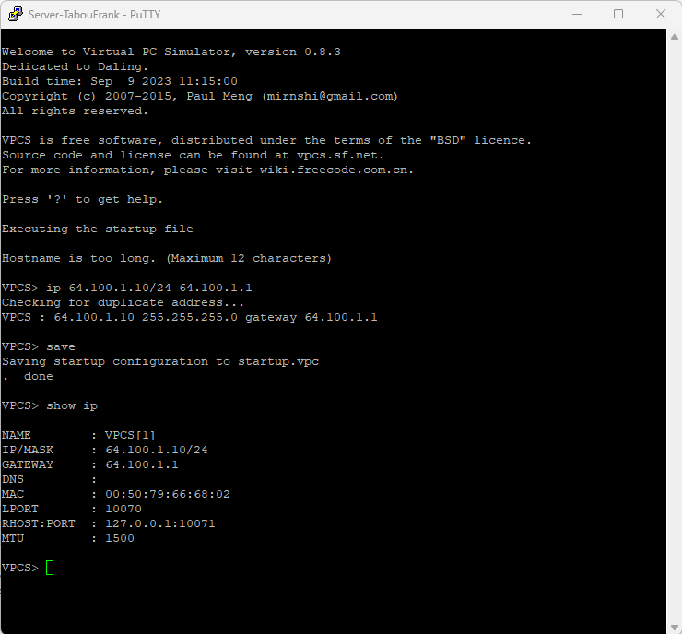
Проверка интерфейсов маршрутизатора VyOS

Проверка IPv6-связности с PC3-akabrikosov
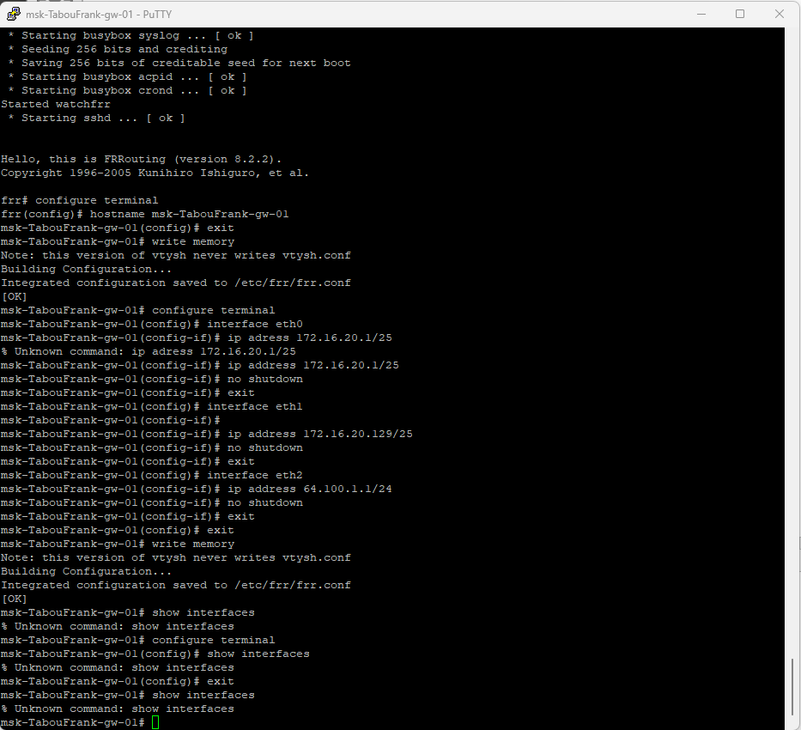
Проверка IPv6-связности с PC3-akabrikosov

Проверка IPv6-связности с PC4-akabrikosov
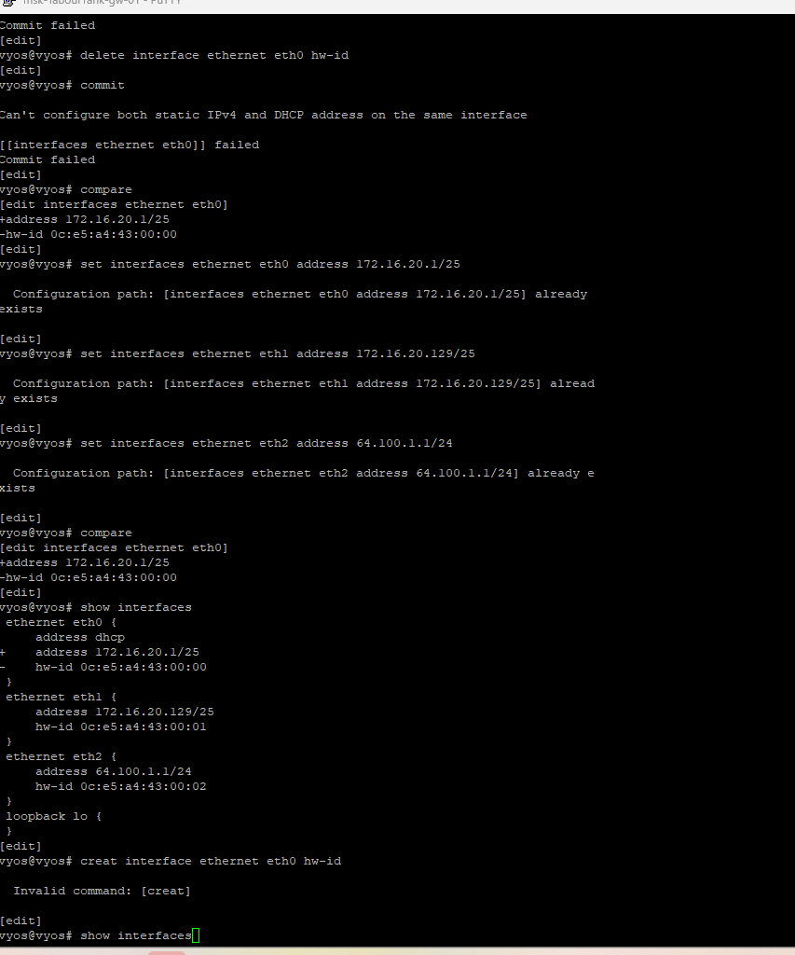
Проверка IPv6-связности с PC4-akabrikosov

Проверка изоляции IPv4 и IPv6 подсетей
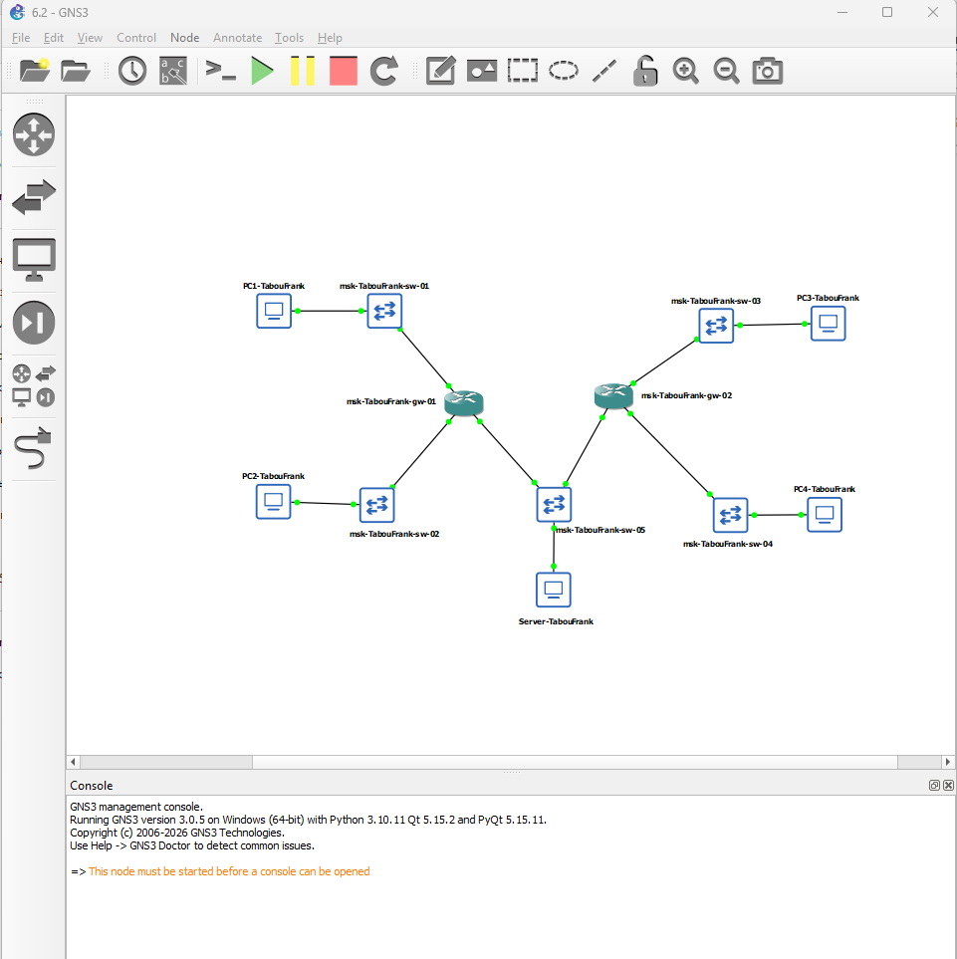
Проверка изоляции IPv4 и IPv6 подсетей

Захват ARP-трафика на интерфейсе сервера

Захват ARP-трафика на интерфейсе сервера

Захват ICMP-трафика IPv4

Захват ICMP-трафика IPv4

Захват ICMPv6-трафика

Захват ICMPv6-трафика

Топология сети с двумя локальными подсетями
Топология сети с двумя локальными подсетями
Топология сети с двумя локальными подсетями

Проверка IPv4 и IPv6 адресации на PC1-akabrikosov
Проверка IPv4 и IPv6 адресации на PC1-akabrikosov
Проверка IPv4 и IPv6 адресации на PC1-akabrikosov

Проверка IPv4 и IPv6 адресации на PC2-akabrikosov
Проверка IPv4 и IPv6 адресации на PC2-akabrikosov
Проверка IPv4 и IPv6 адресации на PC2-akabrikosov

Проверка настроенной адресации интерфейсов VyOS
Проверка настроенной адресации интерфейсов VyOS
Проверка настроенной адресации интерфейсов VyOS

Проверка связности ping и trace между PC1 и PC2
Проверка связности ping и trace между PC1 и PC2
Проверка связности ping и trace между PC1 и PC2

Выводы по проделанной работе

Вывод
В ходе работы: - выполнено разбиение IPv4 и IPv6 адресных пространств на подсети; - настроен двойной стек IPv4/IPv6 в GNS3; - подтверждена связность внутри соответствующих подсетей; - подтверждена изоляция IPv4 и IPv6 сегментов (кроме Dual Stack сервера); - выполнен анализ ARP, ICMP, ICMPv6 в захваченном трафике.

